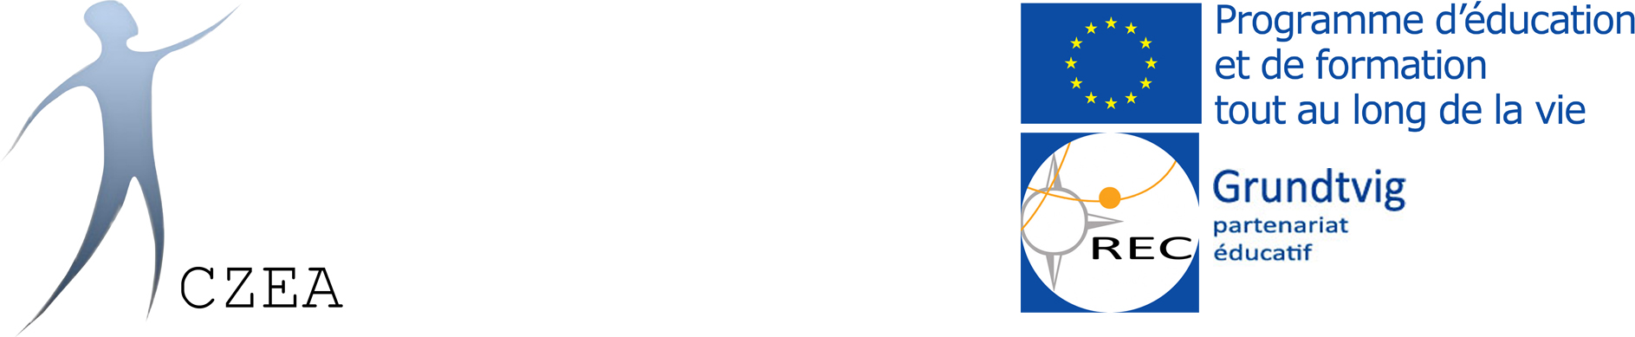

Questionnaire intermédiaire

Ce questionnaire relatif au projet Grundtvig Regards d’Europe Croisés : identités plurielles, hétérogènes, mobiles (REC) propose une première évaluation intermédiaire. Merci de le remplir.

Personne interviewée

- Nom :
- Prénom :
- Coordonnées :
- Structure :
- Fonction de la personne :
- Date :

1) Comment considérez–vous l'expérience de travail avec les collègues avec lesquels vous avez coopéré durant cette année de projet Grundtvig ?
a) intéressante et stimulante
b) extraordinaire
c) bonne
d) frustrante
e) difficile
f) ardue

2) Pensez-vous que, jusqu'à ce moment, votre participation aux activités du projet a contribué au développement de vos compétences personnelles?
a) beaucoup
b) assez
c) largement
e) un peu
f) pas du tout

3) Quelle a été votre contribution jusqu'à présent pour accomplir les objectifs de ce projet ?

4) Mentionnez trois activités menées pendant la période des mobilités que vous avez appréciées

5) Précisez trois impressions positives des activités du projet

6) Comment évaluez-vous le projet jusqu’à présent ?

7) Comment appréciez-vous la collaboration avec vos collègues partenaires ?

8) Avez-vous observé des changements positifs chez vos bénévoles/collaborateurs/apprenants impliqués dans le projets ? Lesquels ?

9) Avez-vous des suggestions pour améliorer les activités du projet ? Lesquelles ?

